- 机构名一开始就是连在一起的，取驼峰命名法，我个人感觉是不是还是不要分开比较好
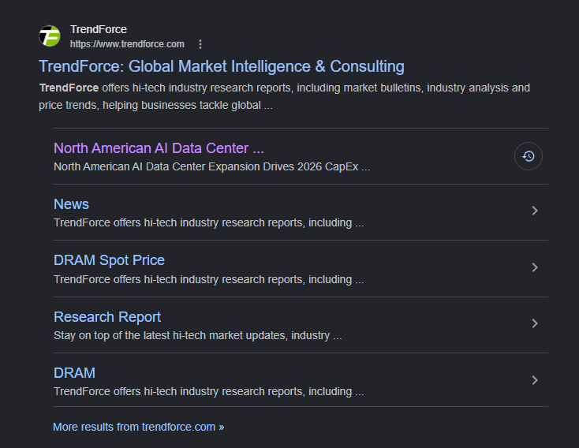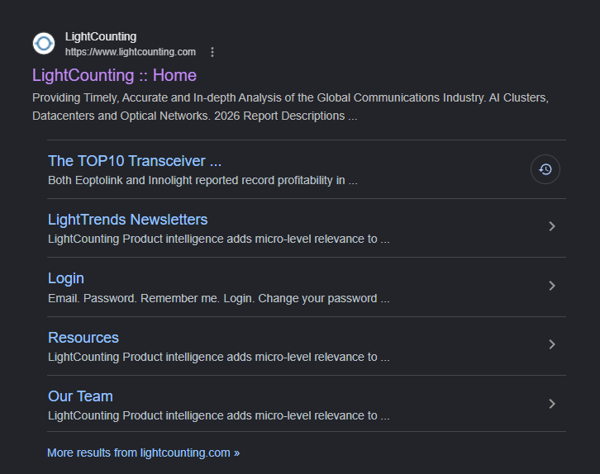
- 如技术迭代的整体格局，如周五我们所讨论的不变了，那是否还有必要单开一个小节呢？
- 关于提到讲电芯片和磷化铟的产能受限，以及光模块需求测算提到3.2一事，我是这么想的。目前我的写作风格还是比较受小阎和涂姐的风格影响，所谓3.2产业链一节，如果放在她们写的历届报告之中，那大概就是一个概况的意思。就是大略地讲一讲，这个产业是怎么回事，从上到下，从道理上（而非数据上）是怎么具体传导的。在我学习她们写作风格的时候，我也非常认可具体的测算应该放在供需这两部分。甚至单开一个测算部分。如果要把测算部分和供给侧的详细说明（我看小阎锂电那一篇，关于影响供给的要素，如材料，产业链关键部分的成本回升，也是放在供给一节的）列入概述之中，那么从我个人考量来看，如果硬要把后文的详细展开和测算数据放到这个概述里，那这个概述我宁可不要，全删了去，也要保证在供需的陈述上保持条理和数据的详实。

